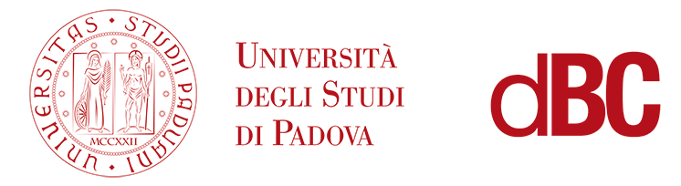
Dipartimento di Beni Culturali: archeologia, storia dell’arte, del cinema e della musica
Corso di laurea triennale in Storia e tutela dei beni artistici e musicali
Attività didattica di supporto (laboratorio) di Storia dell’arte medievale
Dott.ssa Marta Boscolo Marchi

Obiettivi:
Il corso intende fornire gli strumenti metodologici per l’analisi di opere medievali di pittura, scultura e arti minori di epoca medievale, con particolare attenzione per quelle realizzate tra il XIII e il XIV secolo. Gli studenti, alla fine del corso, attraverso la frequenza e lo studio individuale, dovranno essere in grado di produrre un’analisi metodologicamente corretta dell’opera e della sua contestualizzazione in un panorama storico-artistico più ampio. Dovranno altresì acquisire capacità comunicative e autonomia di giudizio.

Modalità:
Il laboratorio consiste in una serie di incontri per un totale di 20 ore di frequenza obbligatoria, corrispondenti a 3CFU. I posti disponibili sono 30 e i corso terminerà entro la fine di giugno 2016.
L’attività didattica sarà articolata come segue:
8 ore di lezione propedeutiche in aula. In questa fase si guiderà lo studente alla lettura stilistica e tecnica di un’opera d’arte, attraverso le fonti e i manuali tecnici e tramite repertori figurativi. Saranno sviluppate le nozioni tecniche di base, anche attraverso l’intervento di specialisti del settore. Lo studente dovrà imparare a collocare l’opera d’arte nel corretto ambito geografico e stilistico, individuando anche il periodo di produzione. Si procederà quindi al riconoscimento delle opere proposte a lezione e alla loro analisi. Saranno fornite le coordinate per la stesura di un corretto testo scientifico e del suo apparato bibliografico. Lo studente dimostrerà di avere acquisito le nozioni necessarie attraverso la reazione di una scheda critica in formato word e della sua presentazione in aula o durante i sopralluoghi.
10 ore di attività pratica da svolgere la visita e la relazione orale dello studente presso il sito in cui si conserva l’opera prescelta. Le città coinvolte saranno Padova, Venezia e Treviso. La visita a Treviso comprenderà la visita al cantiere di restauro della sala del Capitolo, nell’ex convento di San Nicolò, con la presenza della Direzione lavori.
2 ore dedicate alla supervisione e approvazione degli elaborati.

Inizio mercoledì 23 marzo 2016, Capitanio, primo piano, aula 5.
Dal 23 marzo al 27 maggio; mercoledì 16-18
Il calendario potrà subire modifiche, in base alle uscite, che saranno di volta in volta comunicate a lezione.

REQUISITI PER L’AMMISSIONE AL CORSO:
- Essere iscritti al corso laurea triennale in Storia e tutela dei beni artistici e musicali
- Frequentare o aver frequentato il corso di Storia dell’arte Medievale
- Frequenza obbligatoria
- Consegna dell’elaborato finale.

Per l’iscrizione gli studenti prenderanno contatto con la dott.ssa Boscolo Marchi all’indirizzo marta.boscolo@beniculturali.it, indicando il numero di matricola e corso di laurea e il recapito telefonico.
Le date e gli orari saranno comunicati dal docente durante il primo incontro.
Il seminario potrà essere oggetto a variazioni di orario e programma.

Per la preparazione propedeutica di base si consiglia lo studio di un manuale delle scuole superiori e di Angiola Maria Romanini, L’arte medievale in Italia, Firenze, Sansoni editore, 1988 (o edizione successiva) Parte VI – L’età gotica.
Necessaria sarà anche la lettura di parti del testo di Cennino Cennini, Libro dell’arte, e di altri testi che saranno di volta in volta segnalati a lezione.

